Засідання №??? науково-методологічного семінару кафедри психології від 12.12.2022

12.12.2022 на кафедрі психології відбулося чергове засідання методично-наукового семінару. Виступала аспірантка 1-го року навчання Чопко Христина з доповіддю на тему "Психологічні підходи до дослідження ціннісно-мотиваційної сфери осіб, що дотримуються здорового способу життя".
Аспірантка поділилася з членами кафедри результатами наукових пошуків в руслі теми дисертації. Зокрема, зазначалося, що підходів до розуміння мотиваційної сфери достатньо багато. Їх всі можна розділити на три великі категорії:
1. Психоаналітичний підхід. Відповідно до поглядів З. Фрейда, мотивацією до ведення здорового способу життя є інстинкт життя. Згідно поглядів А. Адлера, ведення здорового способу - це один з варіантів компенсації свого відчуття неповноцінності. Основний мотив - прагнення до досконалості. Відповідно до теорії К. Хорні, ведення здорового способу життя - один з методів зниження базальної тривоги. Такий спосіб вибраний під впливом соціуму і прагнення базується на русі до людей.
2. Когнітивний підхід. Згідно теорії когнітивного дисонансу Л. Фестінгера, ведення здорового способу життя сприяє зменшенню дискомфорту.
3. Гуманістичний підхід. А. Маслоу - автор теорії ієрархічних потреб. Ведення здорового способу життя може відноситись до соціальних потреб. Можна стверджувати про реалізації потреби в самовираженні, оскільки реалізуються власні потенційні можливості.
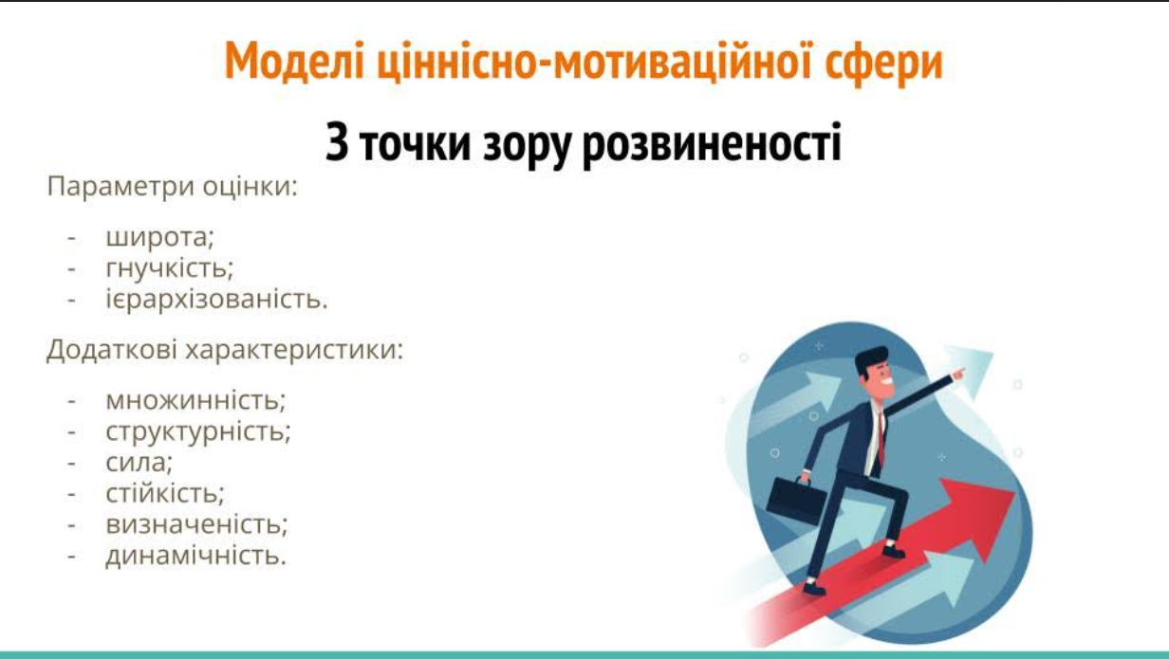
Тлумачення «здоров'я» запропоноване ВООЗ 1948 року: стан повноцінного фізичного, психічного та соціального добробуту, а не лише відсутність хвороби чи фізичних дефектів.
Здоровий спосіб життя - спосіб життя, спрямований на підтримку та покращення фізичного, психічного та соціального добробуту.
Основні компоненти:
● раціональне харчування;
● регулярна фізична активність;
● дотримання режиму сну;
● загартовування;
● підтримка психічної рівноваги.
Ю. Александров досліджував мотиваційну сферу студентів, у яких різна успішність у фізичній культурі/ У студентів, які регулярно займаються спортом:
● вища мотивації до досягнення успіху;
● висока учбова успішність;
● висока активність в різних заходах.
Ю. Крижановська та С. Мірченко аналізували феномен самореалізації в спорті. У більшості досліджуваних (58%) переважають мотиви, які зумовлені захопленням процесом, оволодінням новими навичками. У представників групи прогресивний мотиваційний профіль, який характеризується переважання мотивів розвитку над мотивами споживання. Основні потреби - у самовираженні та самореалізації, для них спорт є якраз сферою самореалізації.
